|  |  |
| --- | --- |
| ***1ère STL – Chimie et Développement Durable*** | ***Plan de travail***  ***Dosage par titrage direct*** |

**Parcours : détermination d’une concentration par titrage**



➁ Réactif limitant et proportions stœchiométriques

➀ Rappel sur l’équation de la réaction chimique

➂ dispositif expérimental de titrage

➃ Exploitation de l’équivalence

➄ Cas particulier du titrage acide base



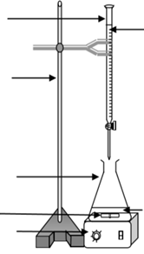

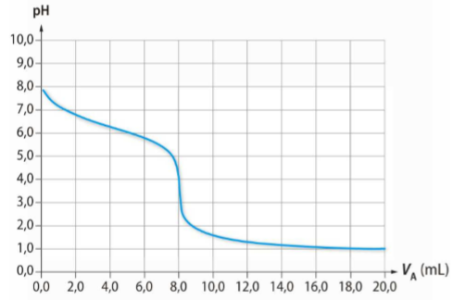

(6) Choix d’un indicateur coloré



* Animation pour réactiver les connaissances :

*réactiver la notion de stœchiométrie*

1. **Réactif limitant**

* Fiche cours : lire les paragraphes 1.1 et 1.2
* Exercices de révisions R1, R2 et R3
* Consulter la correction dans le classeur

1. **Notion d’équivalence**

* Activité 1 
* Fiche cours : lire le paragraphe 1.3
* Animation pour comprendre : en ligne sur le cahier de texte

1. **Mise en œuvre d’un titrage**

* Activité 2
* Animation pour aider à l’expérimentation :

*Méthode pour réaliser un titrage colorimétrique*

* Fiche cours : lire le paragraphe 2.3
* Activité 3
* Fiche cours : lire les paragraphes 2.1 et 2.2
* Exercices d’application E1 et E2
* Consulter la correction dans le classeur
* Activité 4

1. **Titrage pH-métrique**

* Activité 5 
* Animation pour aider à l’expérimentation :

*Méthode pour un titrage pH-métrique*

* Fiche cours : lire les paragraphes 3.1, 3.2,

3.3 et 4.1

* Exercices d’application E3, E4, E5 et E6
* Consulter la correction dans le classeur

1. **Choix d’un indicateur coloré**

* Activité 6 
* Fiche cours : lire le paragraphe 4.2
* Exercice d’application E7
* Consulter la correction dans le classeur
* Activité 7
* Activité 8



